JAKTRAPPORT
Navn:
Dato:
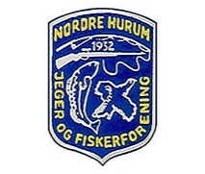

Jaktrapporten skall leveres innen 5.januar til viltutvalgets leder: Bjørn Johansen, Hestehoven 19c, 3490 Klokkarstua. Telf-91855978/vilt@nhjff.no
Dato | Jaktvald nr | Observert vilt  Antall/art | Skutt  Vilt.  Antall/art | Timer jaktet | Anmerkning

